Résumé - OSCILLATIONS MECANIQUES
Classes concernées : 2nde, TS
Biblio : Livres de 2nde et TS Hachette + BO + accompagnements + internet
INTRODUCTION
Les oscillateurs mécaniques sont présents partout dans notre vie quotidienne. Que ce soit dans les systèmes d'horlogerie où les oscillations sont entretenues ou les suspensions automobiles pour lesquelles l'amortissement est recherché, on peut trouver un grand nombre d'applications liées à ce phénomène de va-et-vient mécanique.
Nous nous attacherons plus particulièrement dans ce montage à faire l'étude d'un système pendule simple (2nde et TS) pour lequel nous montrerons l'isochronisme des oscillations petites. Nous verrons ensuite les différents cas d'amortissement d'un système oscillant horizontalement. Enfin, nous chercherons une alternative à ces amortissements par le biais d'oscillations forcées.

I. ETUDE DU PENDULE SIMPLE (2nde, TS)
De nombreux solides suspendus tels un balancier d'horloge (approche en 2nde : rapport au temps), une balançoire, un porte-clés peuvent osciller de part et d'autre de leur position d'équilibre : ce sont des pendules pesants. A cause des frottements, le pendule pesant n'effectue généralement que quelques oscillations avant de reprendre sa position d'équilibre.
Le pendule simple est une modélisation simplificatrice du pendule pesant. Peu sensible aux frottements, il peut effectuer de très nombreuses oscillations avant de reprendre sa position d'équilibre.
Dans l'ouvrage Dialogues (1632), Galilée affirme, à propose des oscillations d'un pendule simple, que : « chacune de ces oscillations se fait dans des temps égaux, tant celle de 90°, que celle de 50°, ou de 20°, de 10°, de 4° .».Vérifions cette affirmation par l'expérience.

Protocole
- pour diverses amplitudes θ, mesurer le temps mis par l'objet pour effectuer 5 oscillations.
pour θ=15° (θ<30°) fixé, mesurer le temps mis par l'objet pour parcourir : 5, 10 et 15 oscillations.
Conclusion : On montre ainsi que la période des oscillations d'amplitude la plus faible est constante. T = s soit une fréquence f = Hz.
- Peut-on relier période et longueur du pendule l ? pour θ = 15°, on fait varier l et on mesure T. Tracer T=f(l) et T²=f(l)
T est donc proportionnelle à √l. On peut montrer que T = 2π.√(l/g) On vérifie ce résultat avec l'expérience.
Transition : Si on place une palle à l'extrémité du pendule simple, celui devient pesant, et peut donc être amorti par les frottements avec l'air. Peut-on définir les modes d'oscillations d'un objet selon qu'il soit amorti ou non?

II. ETUDE DE L'OSCILLATION HORIZONTALE D'UN MOBILE (TS)
Comment évoluent les oscillations d'un objet selon que celui-ci est amorti ou non?
Matériel : un banc Magnum avec soufflerie ; un mobile à règle graduée adapté au banc et relié à ses extrémités par 2 ressorts identiques ; un capteur de vitesse Chronociné Jeulin® relié par une interface Orphy-GTS® à un ordinateur muni d'une souris et du logiciel Magnum) ; une boite de masses marquées à crochet ; une balance ; Régressi
Principe de l'acquisition
Le mobile porte une règle constituée de zones (traits) opaques et transparentes successives, de même largeur, et dont le pas (3,6 mm) est déterminé avec une grande précision à la construction. Cette règle passe devant un capteur photoélectrique (barrière) en forme de fourche dont les branches portent respectivement un émetteur et un récepteur d'infrarouge. Le logiciel Magnum détermine la position du mobile en comptant le nombre de trait qui passent dans le faisceau infrarouge et la date en "lisant" l'instant de passage des traits sur l'horloge interne de l'ordinateur. La précision est de l'ordre de quelques dixièmes de millimètre sur les positions et de quelques microsecondes sur les temps. Le logiciel Regressi permet d'exploiter les fichiers de mesures créés par le logiciel Magnum.
1. Etude préliminaire : détermination de la constante de raideur des ressorts
- On détermine en statique la constante de raideur des ressorts. Pour cela :
- on mesure la longueur à vide des ressorts identiques (en longueur l et en raideur k/2).
- on pend aux ressorts une masse m* donnée.
- on mesure à nouveau la longueur des ressorts.
- on applique la formule : Δl = m*.g/k et on en déduit k.
2. Acquisition de l'oscillation « non » amortie
- allumer la soufflerie, écarter le mobile de sa position d'équilibre et le lâcher.
- faire l'acquisition de l'oscillation et transférer sur Regressi.
On obtient ce type d'oscillogramme pour lequel on remarque un caractère faiblement amorti de l'oscillation. Les frottements sont en effet négligés du fait du déplacement du mobile sur coussin d'air.
On peut déterminer par mesure directe la période de l'oscillation (période propre du système). On retrouve alors la constante de raideur des ressorts via la formule : T_{O} = 2π.√(m/k)
2. Influence de la masse du mobile sur le frottement
- placer des masses sur le mobile et observer lors de l'acquisition un amortissement de l'amplitude de l'oscillation et une augmentation de la période. On définit ce type d'oscillogramme comme pseudo-périodique. Faire le calcul de T et le comparer à l'expérience.
- augmenter le poids du mobile en plaçant d'autres masselottes jusqu'à l'obtention d'oscillogrammes critique et apériodique. Le système est tellement soumis à des frottements qu'il n'oscille plus avant de revenir à l'équilibre.
Alternative : Il est possible d'utiliser un montage à coussin d'air avec montage potentiométrique (Cf III) pour visualiser l'oscillation sur un oscilloscope à mémoire. Pour simuler les frottements, il suffit de fixer sur le mobile des palles qui sont soit au contact de l'air soit au contact de l'eau (dans un bac).
Transition : Nous venons de voir que les systèmes oscillants mécaniques ne sont jamais complètement non amortis du fait de frottements toujours permanents. Cependant, des systèmes appliquées comme les horloges nécessitent d'avoir une période et une amplitude fixes. Comment peut-on entretenir des oscillations ?

III. OSCILLATIONS MECANIQUES FORCEES : phénomène de résonance (TS)
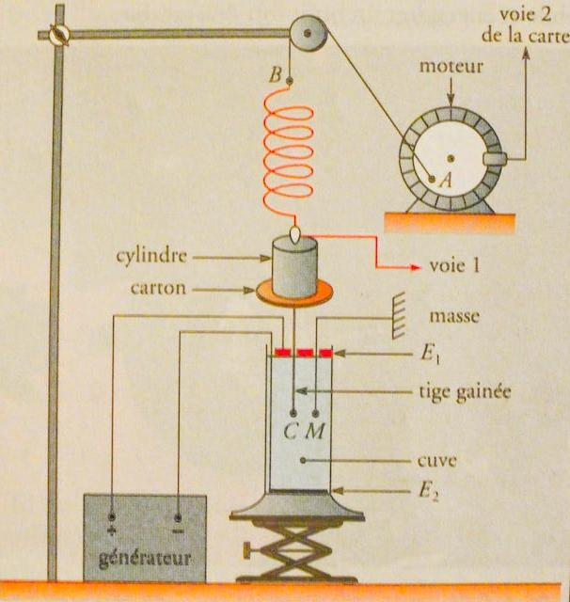
Il est indispensable pour avoir un système oscillant « infini », de lui transmettre une pulsation extérieure. Un oscillateur soumis à l'action d'un autre oscillateur, qui lui impose sa période d'oscillation, est mis en oscillations forcées. L'oscillateur qui impose la période est appelé excitateur ; l'oscillateur excité est appelé résonateur.
Matériel et Protocole
- un système de ressort + masse + carton (frottement) suspendu à une poulie, elle-même à un statif.
- un moteur entraîne le ressort à une fréquence d'oscillations f.
- une canne à extrémité conductrice est fixée à la masse et plonge dans une cuve remplie d'une solution de sulfate de cuivre.
- en l'absence d'oscillation, C et M sont au même niveau et la ddp est nulle. Le signal envoyé vers l'oscilloscope est nul.
- lorsque le moteur fonctionne, on observe à l'oscillo les signaux du moteur et du système. La solution de sulfate de cuivre joue également le rôle d'amortisseur. Le dispositif d'acquisition transforme la tension mesurée en signal numérique que peut traiter l'ordinateur.
- Déterminer la fréquence propre du système sans excitateur. En jouant sur la fréquence de l'excitateur, on observe qu'il existe une valeur pour laquelle l'amplitude du système sera maximale. Résonateur et excitateur auront à peu près même fréquence : c'est le phénomène de résonance.
- Si on induit un frottement plus important (carton), l'amplitude de résonance est moins importante et les fréquences ne coïncident plus vraiment : la résonance est floue.
R : on peut réaliser un montage plus simple ou le ressort + masse est relié à la membrane d'un HP.
CONCLUSION
Selon les systèmes d'applications, on cherchera l'entretien (horloge) ou l'amortissement des oscillations créées. La membrane d'un HP vibre avec la fréquence imposée par la force magnétique produite par le courant qui alimente la bobine placée dans le champ magnétique d'un aimant permanent. L'amortisseur est tel que la résonance est floue afin de ne pas privilégier des fréquences particulières. Lorsqu'une roue d'automobile n'est pas équilibrée, il apparaît une vibration gênante dans la conduite. Les moteurs électriques, alternateurs et outils en rotation, peuvent se comporter comme une roue d'automobile. Un équilibrage défectueux entraîne des vibrations qui ont souvent des conséquences très dommageables pour la machine et son environnement. Enfin, les immeubles et les barrages construits dans les régions sismiques doivent être conçus de manière à éviter les résonances avec les éventuelles vibrations du sol

